佛光山學校財團法人高雄市普門高級中學
112學年度第一學期生物課輔補救教學成果照片
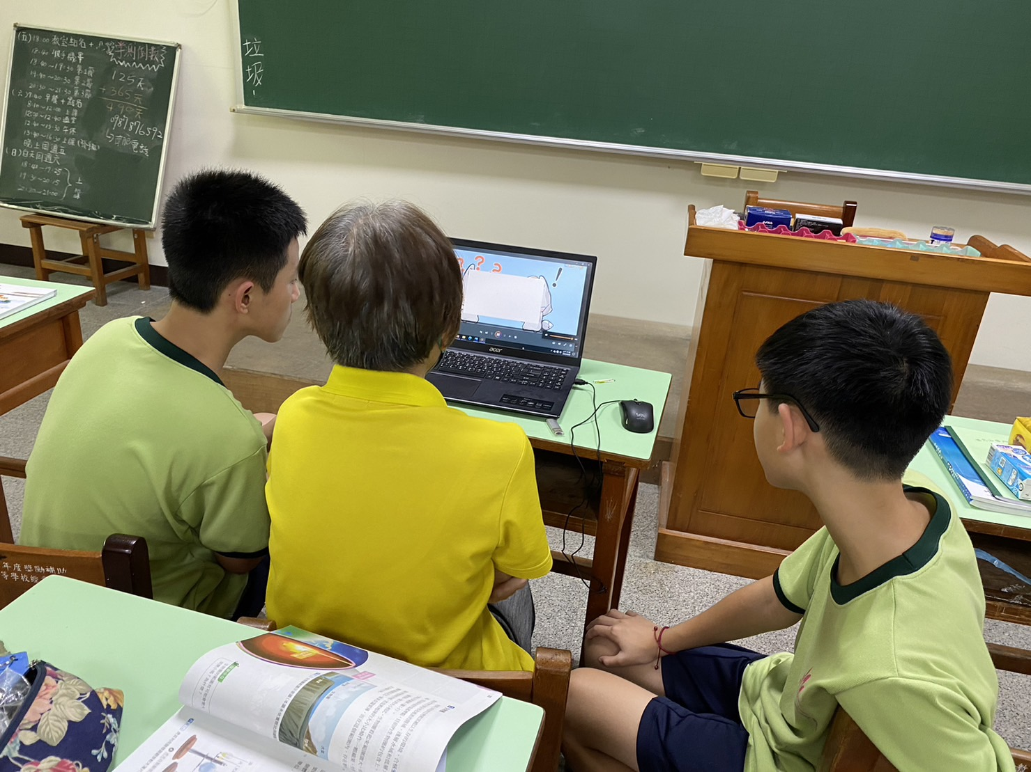
課輔老師了解學生對生物難易接受程度
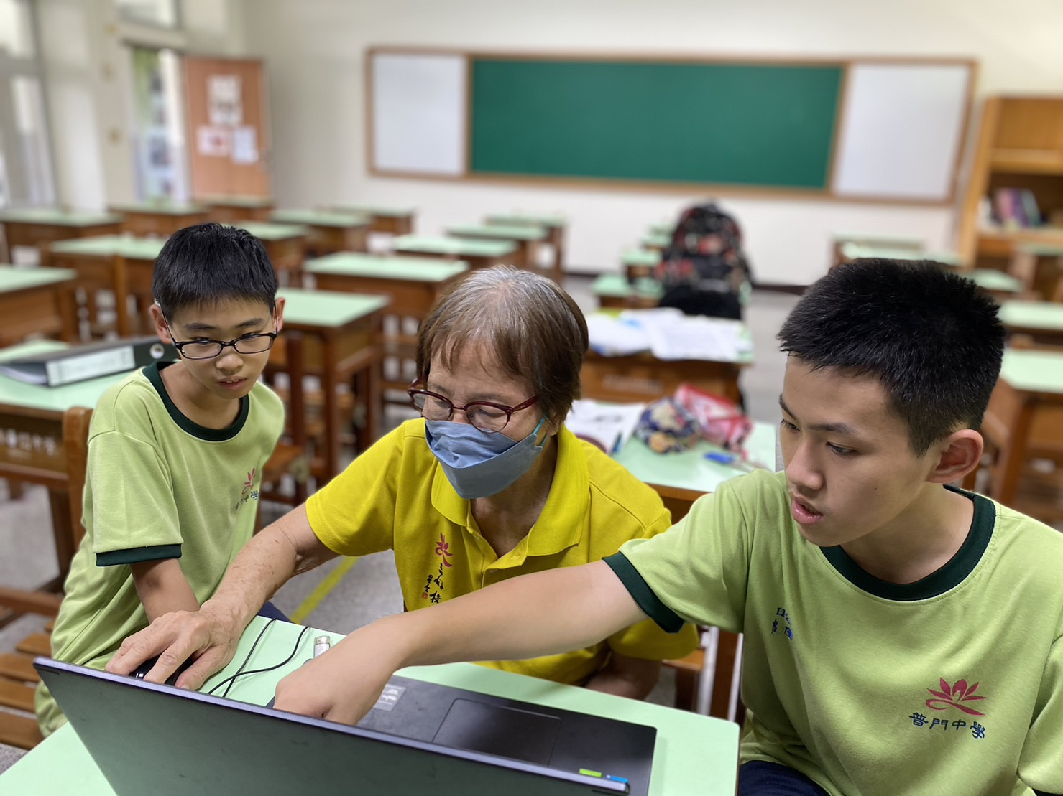
課輔老師了解學生對生物難易接受程度
佛光山學校財團法人高雄市普門高級中學
112學年度一學期生物課輔補救教學成果照片
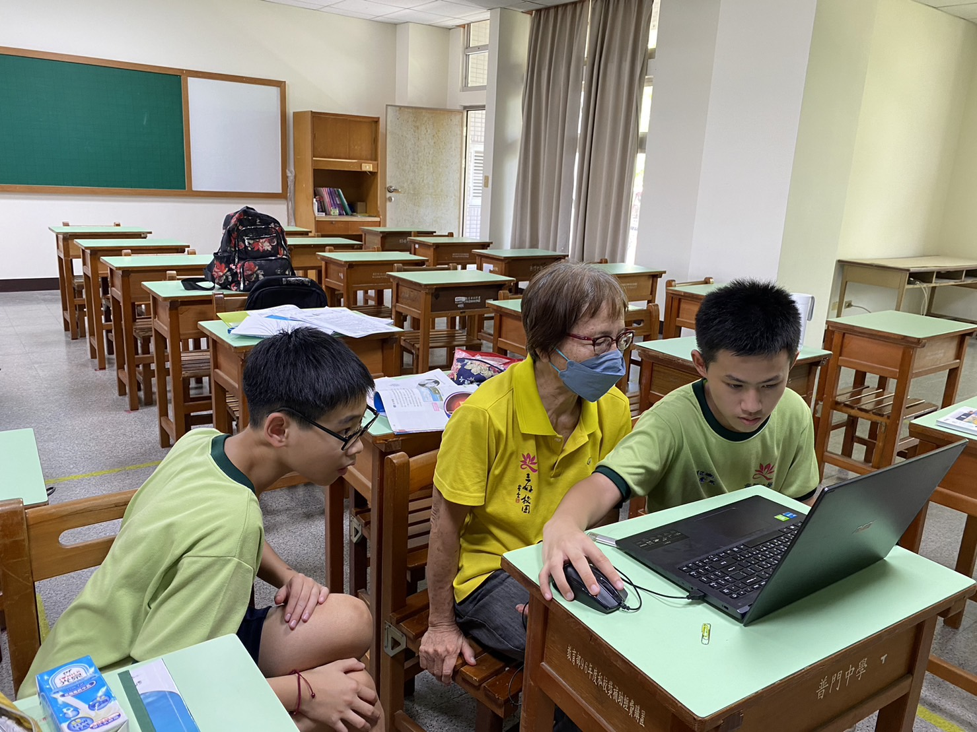
生物課輔老師複習上課內容
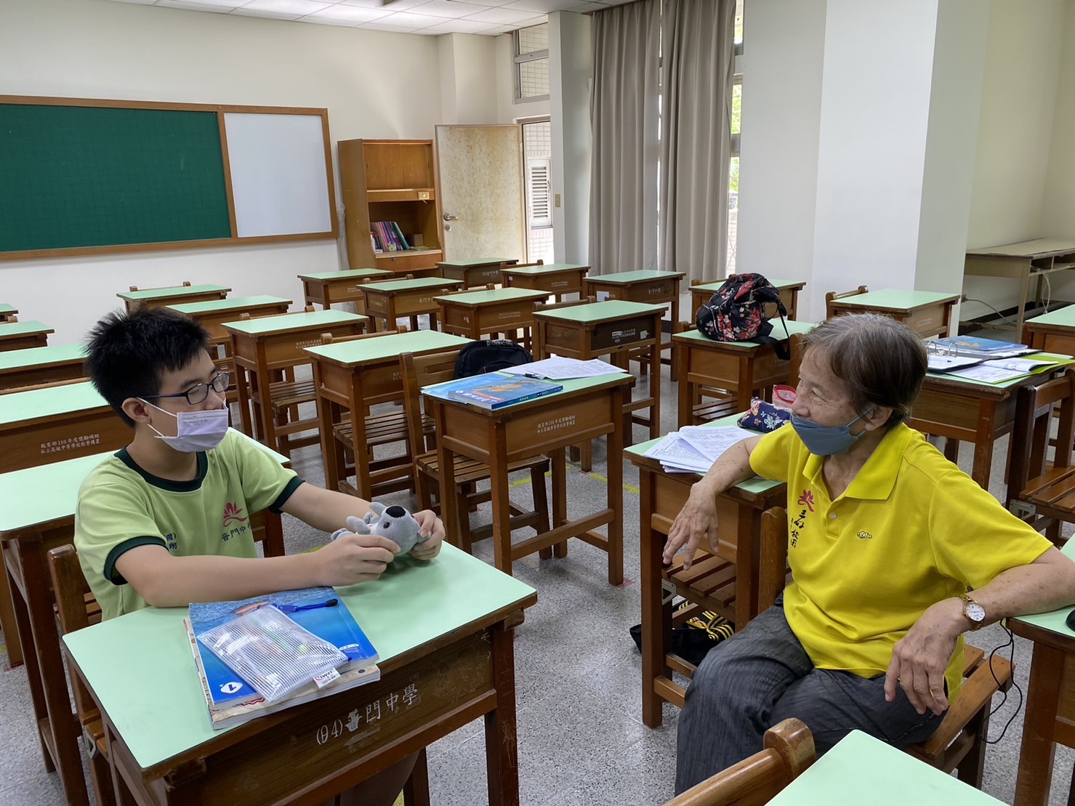
生物課輔老師複習上課內容

佛光山學校財團法人高雄市普門高級中學
112學年度第一學期英文課輔補救教學成果照片
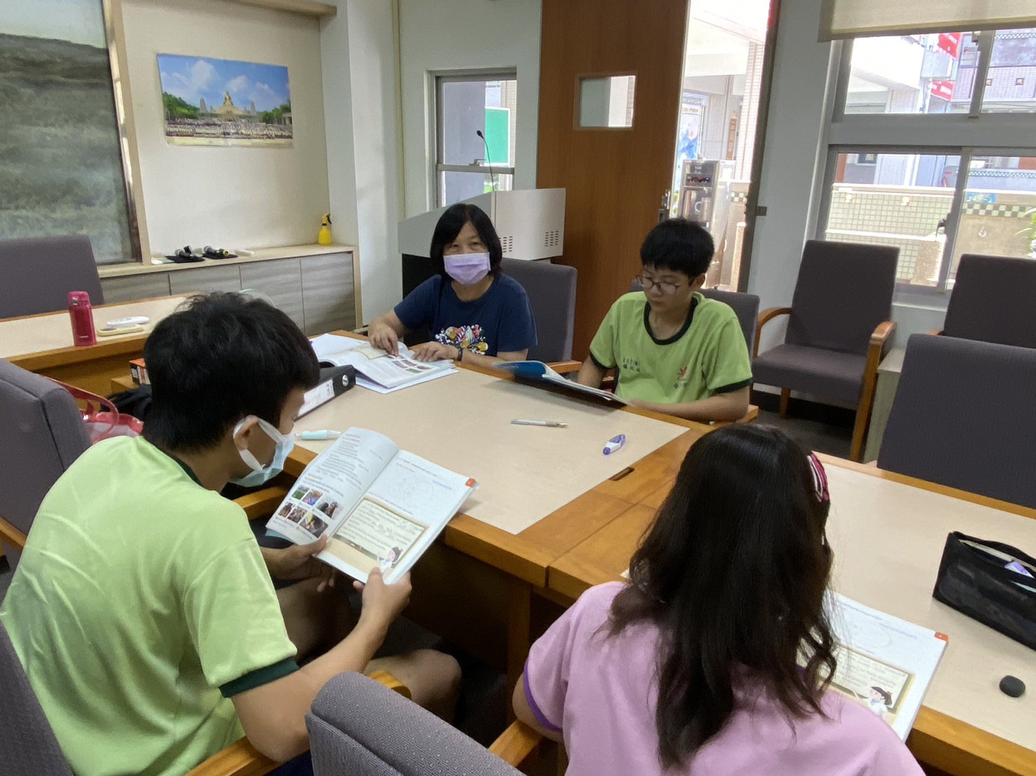
課輔老師了解學生對英文難易接受程度
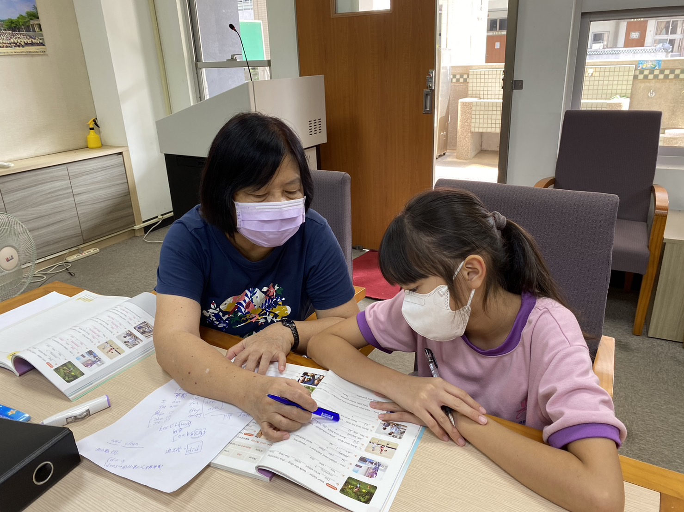
課輔老師了解學生對英文難易接受程度
佛光山學校財團法人高雄市普門高級中學
112學年度一學期英文課輔補救教學成果照片
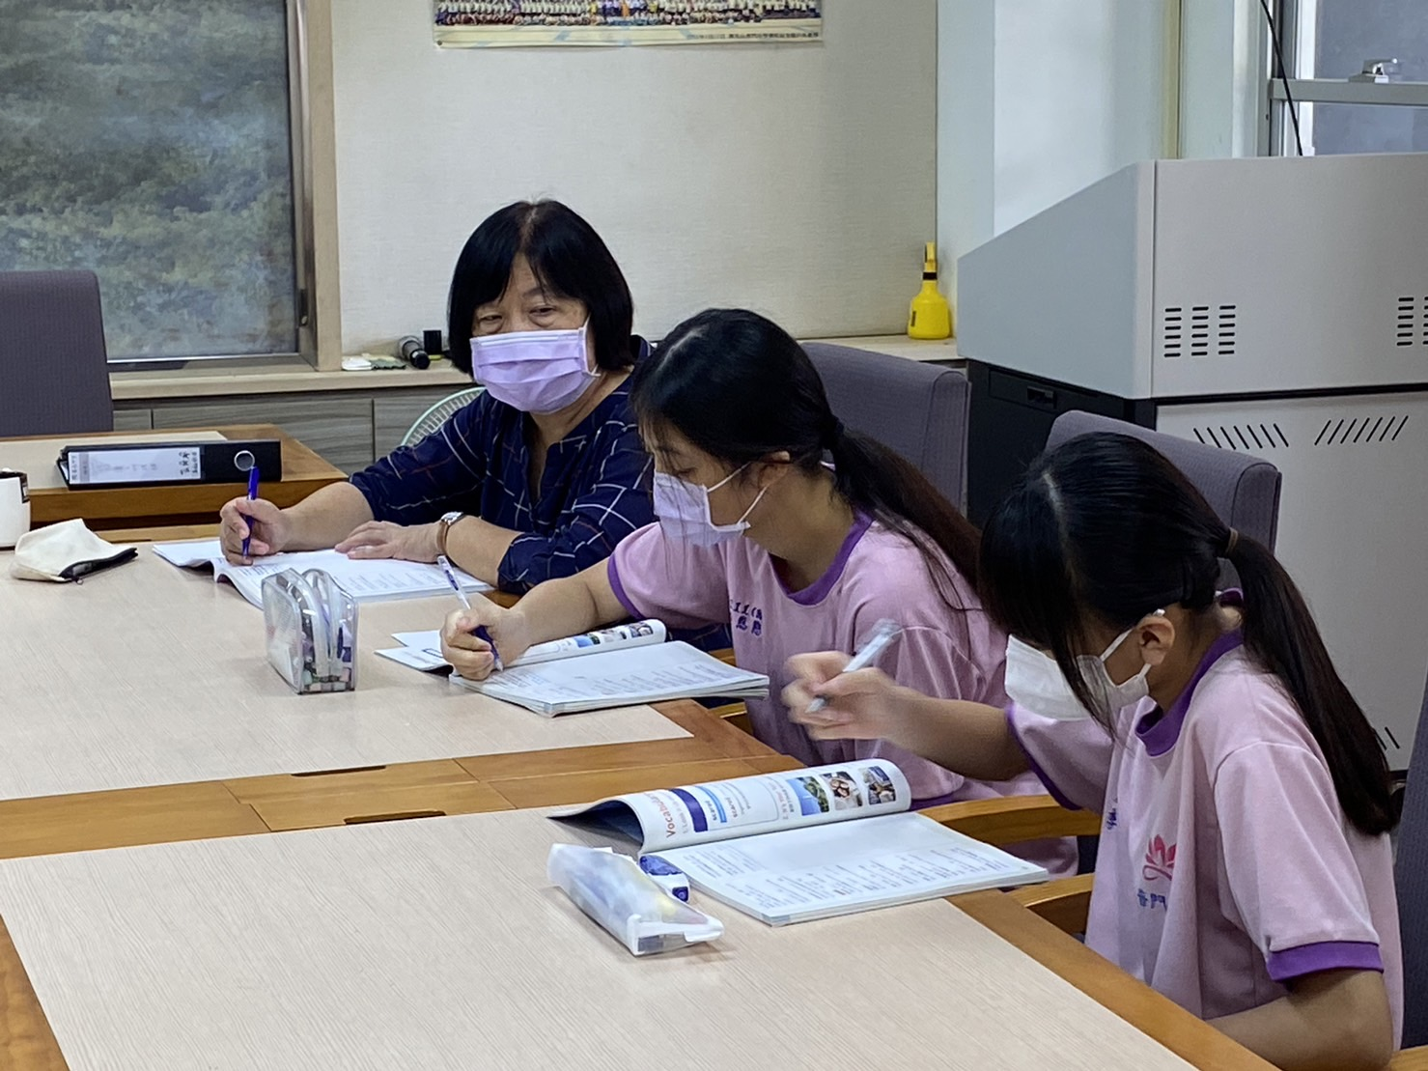
課輔老師了解學生對英文難易接受程度
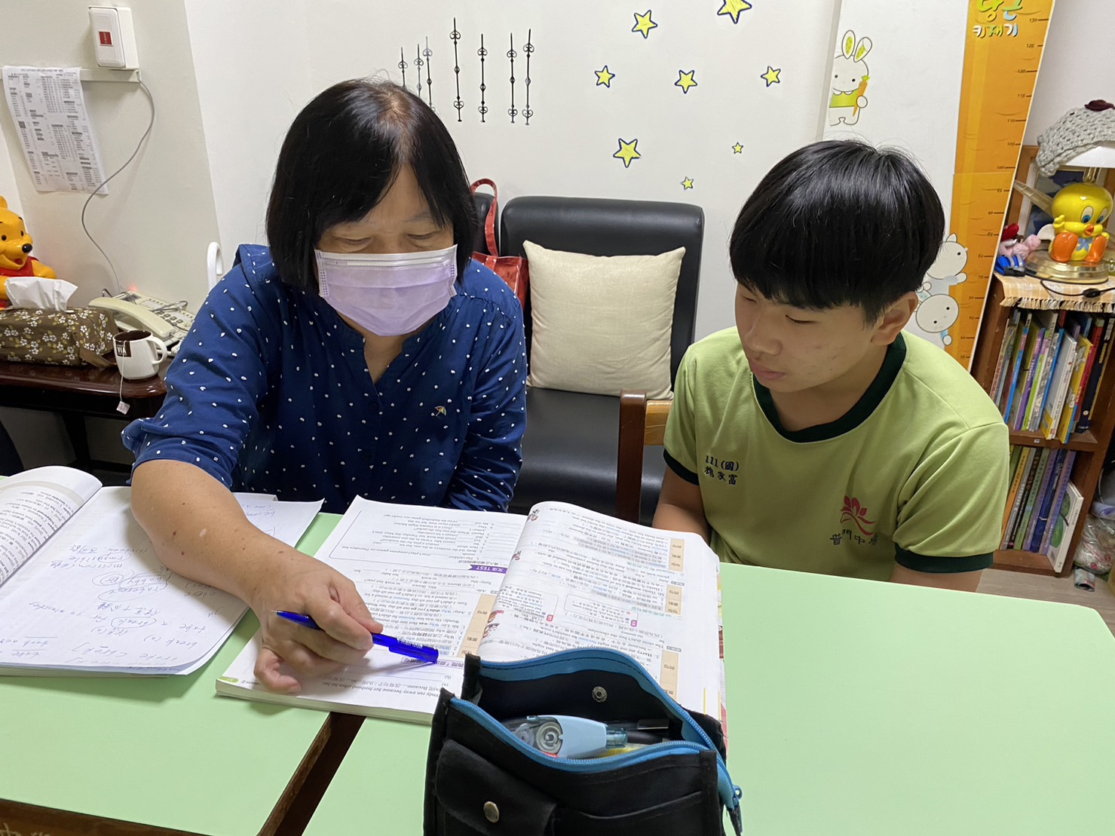
課輔老師了解學生對英文難易接受程度

佛光山學校財團法人高雄市普門高級中學
112學年度一學期英文課輔補救教學成果照片
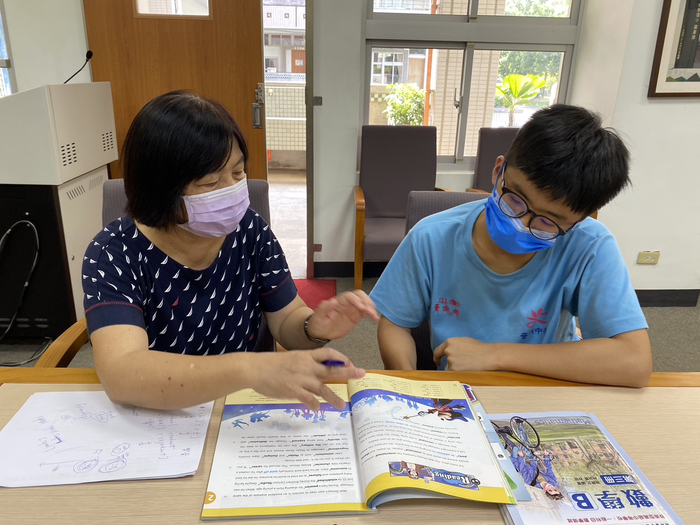
英文課輔老師複習上課內容
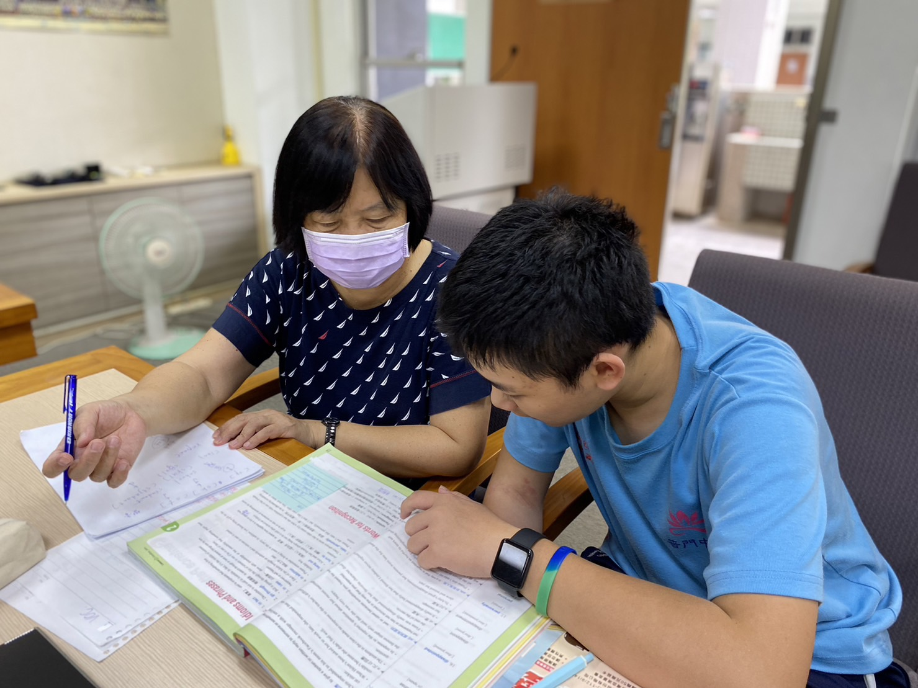
英文課輔老師複習上課內容

佛光山學校財團法人高雄市普門高級中學
112學年度第一學期數學課輔補救教學成果照片
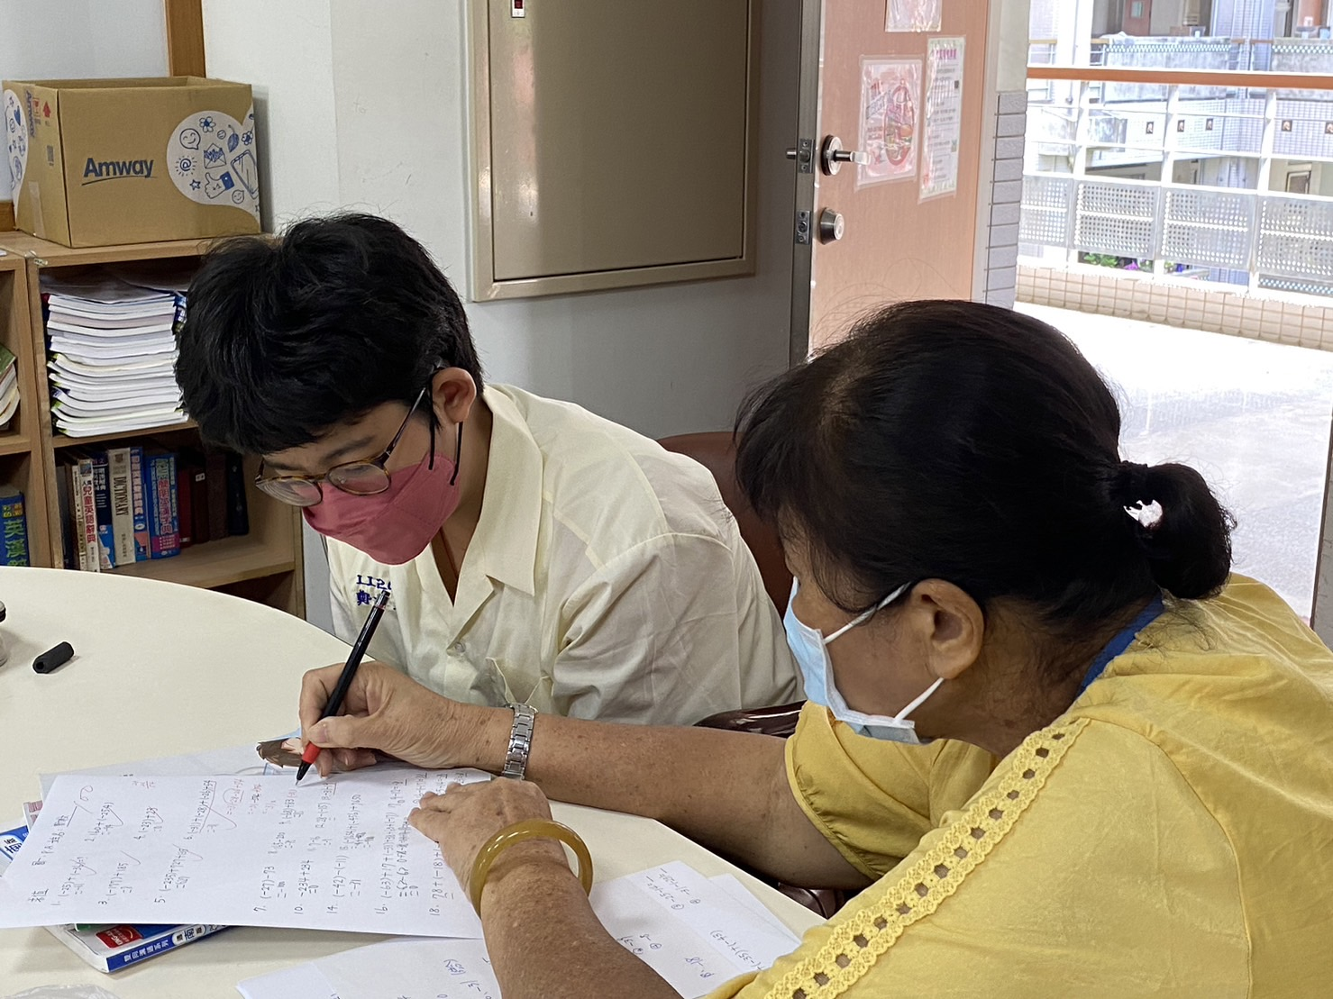
課輔老師了解學生對數學難易接受程度
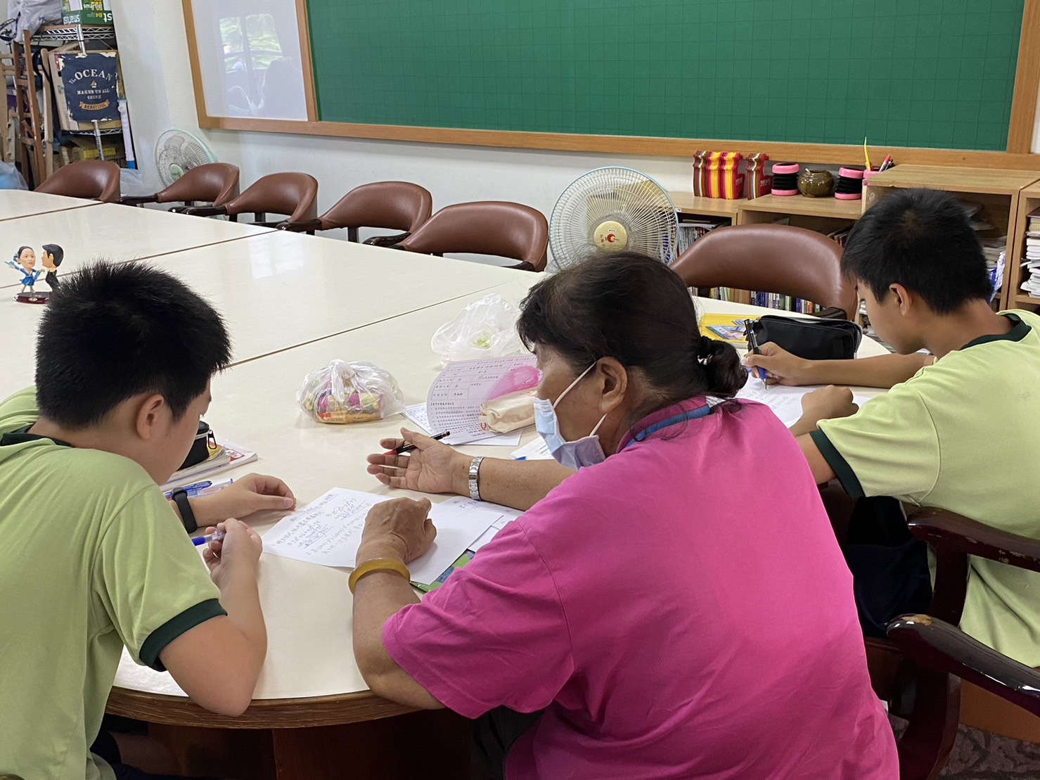
課輔老師了解學生對數學難易接受程度
佛光山學校財團法人高雄市普門高級中學
112學年度第一學期數學課輔補救教學成果照片
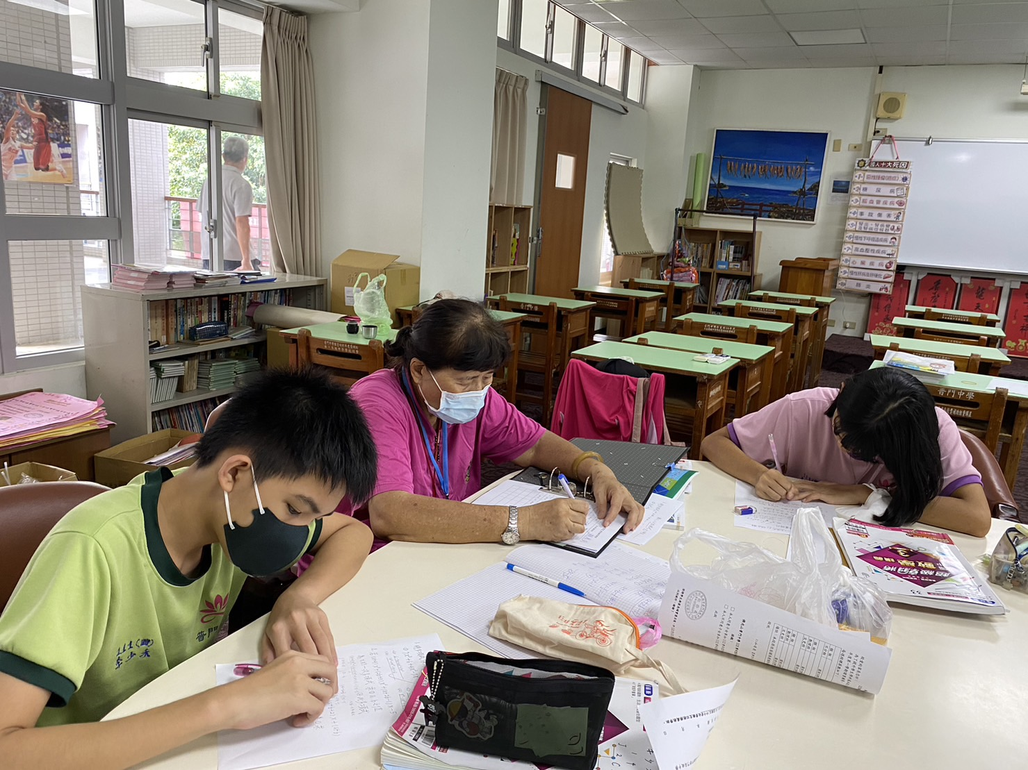
課輔老師了解學生對數學難易接受程度
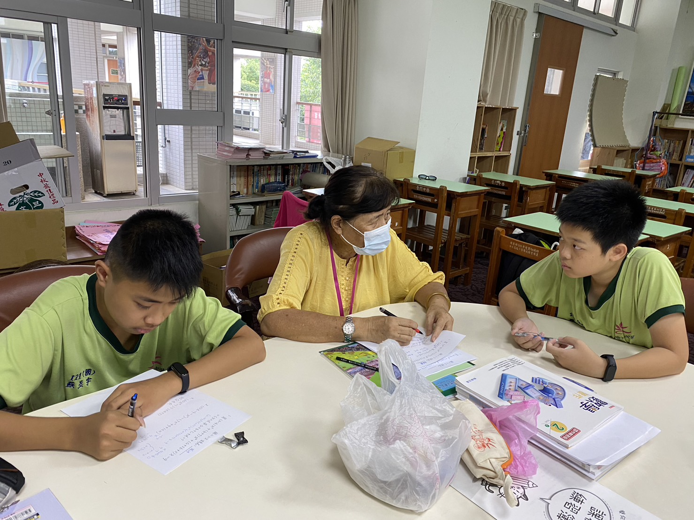
課輔老師了解學生對數學難易接受程度

佛光山學校財團法人高雄市普門高級中學
112學年度第一學期數學課輔補救教學成果照片
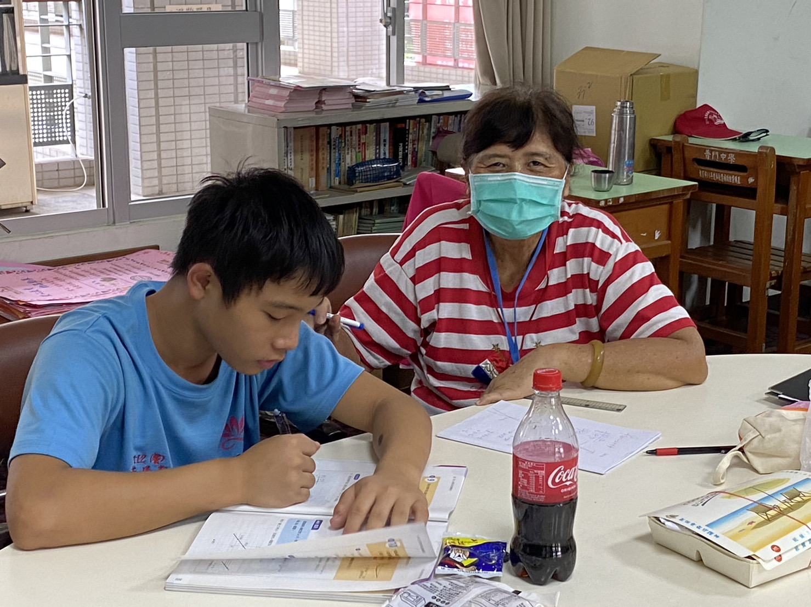
數學課輔老師複習上課內容
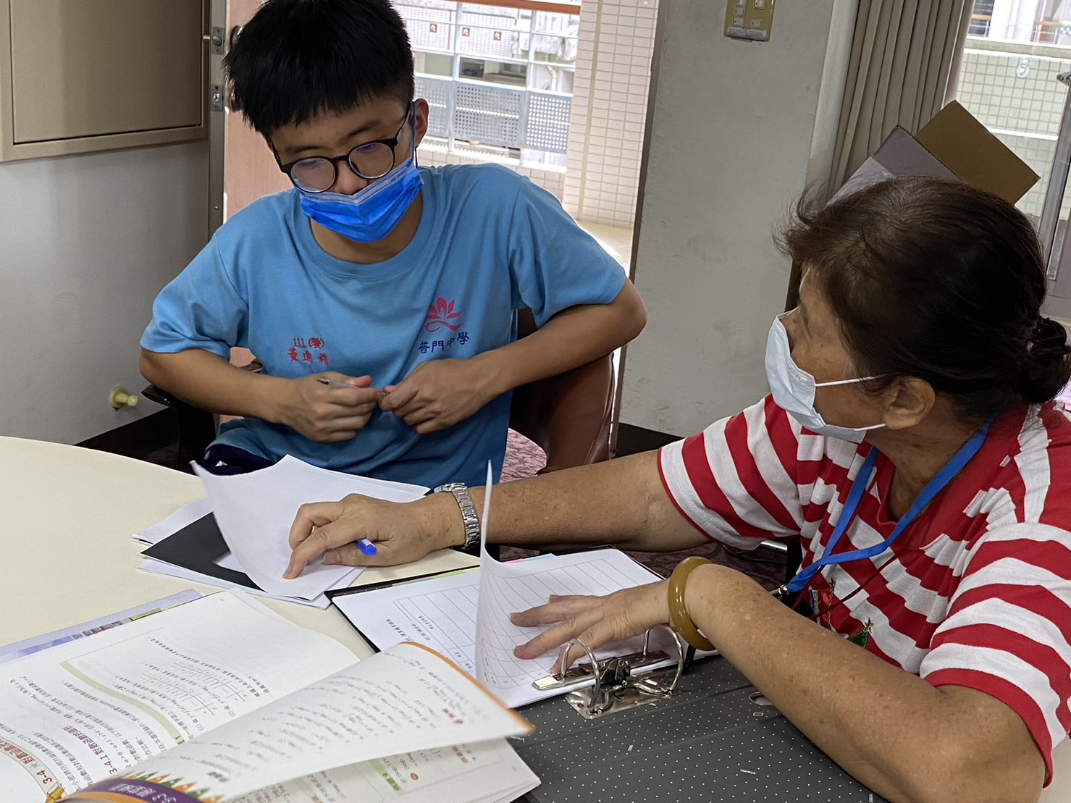
數學課輔老師複習上課內容

